Dzień 06-04-2020
Temat: Powroty ptaków
Zadanie 1
Przeczytaj dziecku opowiadanie oraz zadaj pytania

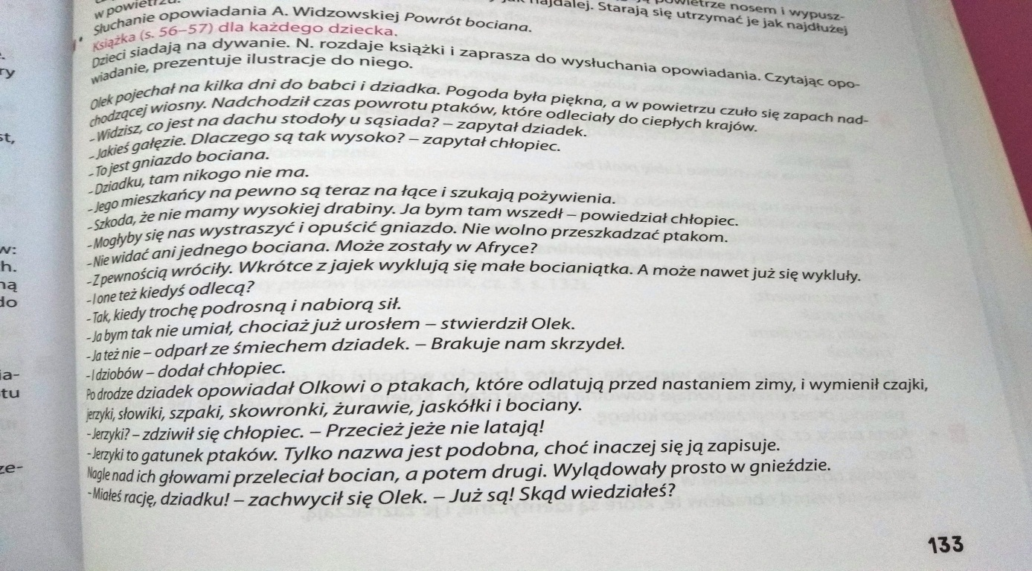
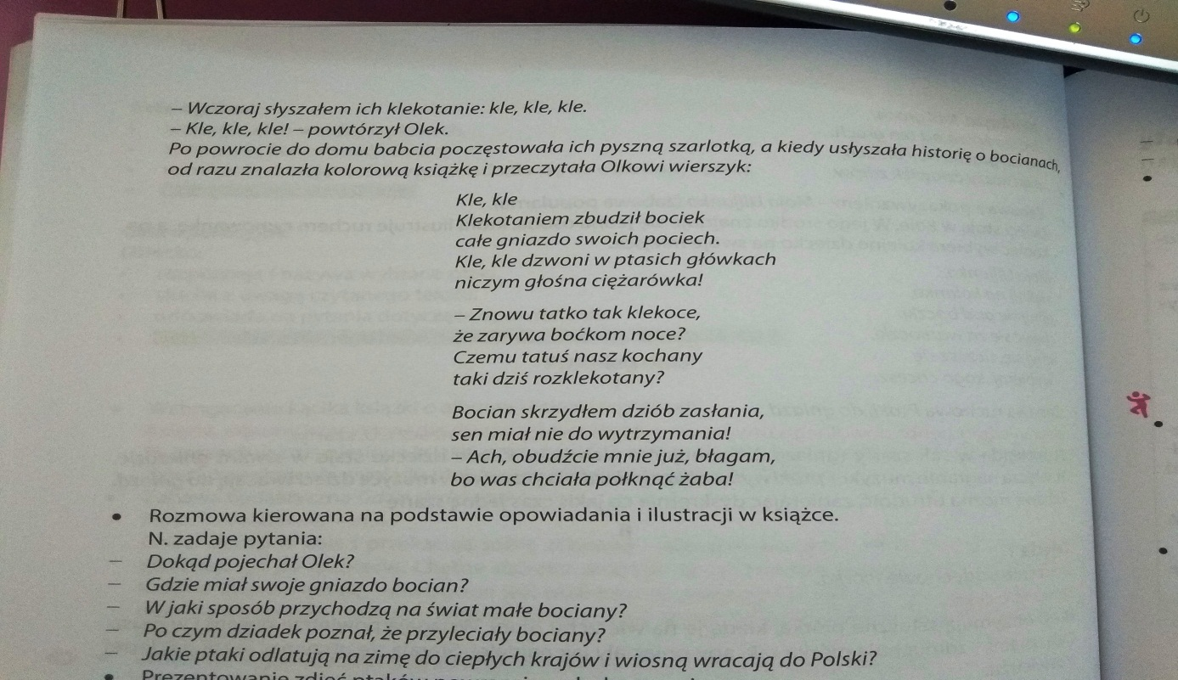

Zadanie 2
Spróbuj wykonać z dzieckiem bociana z rolki po papierze toaletowym
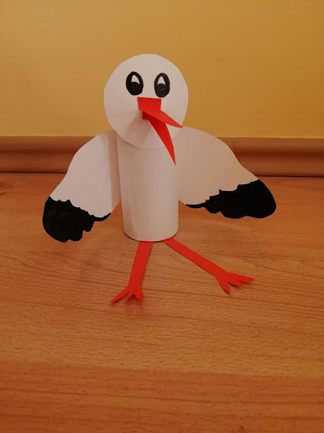
Zadanie 3
Zabawy dowolne z elementami ruchu

Dzień 07-04-2020
Temat : Żabki i bociany,
Zadanie 1
https://www.youtube.com/watch?v=VR50rxz_wGM pośpiewaj z dzieckiem piosenkę z podanego linku
Zadanie 2
Porozmawiaj z nim o treści piosenki
Zadanie 3
Wyko naj pracę plastyczną :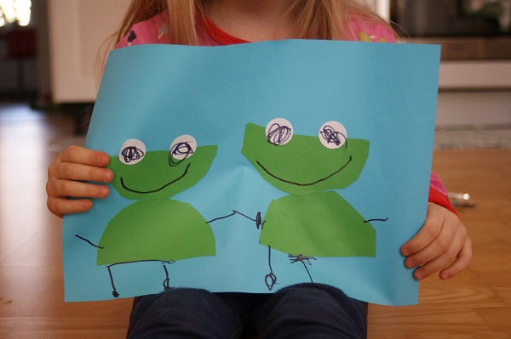

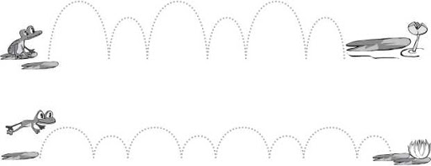

Dzień 8-04-2020
Temat :Ptasie trele . Kto do nas wraca na wiosnę

Zadanie 1 ćwiczenia logopedyczne w oparciu o wiersz (dzieci powtarzają z za rodzicem prawidłowo artykułując głoski

Znów nastała wiosna !
Ptaki nadlatują.
A co będą robić?
Gniazda budują.
Fiu, fiu, fiu , fi, fi, fi , fi
Jakie piękne dni !
Na drzewach wysoko
albo trawie – nisko
Tak by do swych piskląt
zawsze miały blisko
Fiu, fiu, fiu , fi, fi, fi , fi
Jakie piękne dni !
Gdy skończą budować,
jajeczka w nich złożą
By było im ciepło
na nich się położą
Fiu, fiu, fiu , fi, fi, fi , fi
Jakie piękne dni !
Wykluły się wreszcie
z jajeczek pisklęta
i każdy maluszek te trele pamięta
Fiu, fiu, fiu , fi, fi, fi , fi Jakie piękne dni !

Zadanie 2
Narysuj gniazdko z jajkami !!! dla chętnych ptaszek

Zadanie 3
Zabawy ruchowe- dowolne

Dzień 9-04-2020
Temat: Koszyczek Wielkanocny
Zadanie 1
Wykonaj eksperyment „Jak sprawdzić czy jajko jest świeże ?”
Potrzebne dwie szklanki wody i dwa jajka ( świeże i stare)
Nalewamy do obu szklanek wody, (po pół) prosimy dzieci by wsadziły jajka do szklanek i obserwowały co się dzieje ---- JAJKO KTÓRE JEST ŚWIEŻE OPADA NA DNO A STARE UNOSI SIĘ NA GÓRZE
POCHWAL DZIECKO ZA SPOSTRZEGAWCZOŚĆ !!!
Zadanie 2
Omów wraz z dzieckiem co oznacza koszyczek wielkanocny i co do niego wkładamy
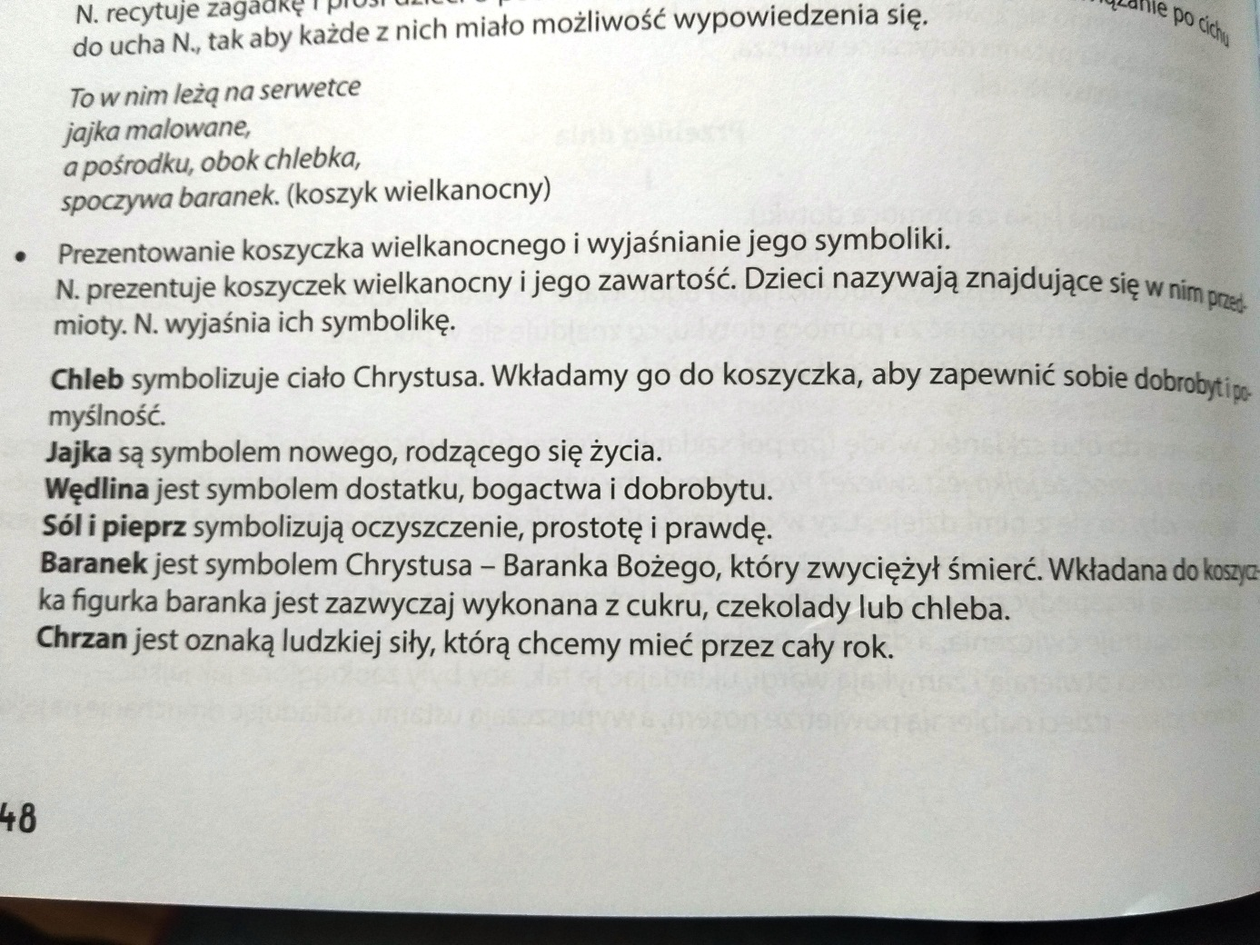

Zadanie 3.
posłuchaj piosenki – postaraj się jej nauczyć śpiewać
https://www.youtube.com/watch?v=qKY9oeELKn4
Zadanie 4.
Zabawy ruchowe – dowolne

Dzień 10-04-2020
Temat: Zwierzęta z wielkanocnego koszyczka i Motywy wielkanocne
Zadanie 1
Narysuj odpowiedniej wielkości jajka odpowiedniego koloru

Zadanie 2

Zadanie 3. pomagaj amie w przygotowaniach do świąt
Zadanie 4. UWAGA ZADANIE DLA RODZICA – POZWÓL ABY DZIECKO MOGŁO UCZESTNICZYĆ W PRZYGOTOWANIACH ŚWIĄTECZNYCH !!! ŻADNA EDUKACJA NIE NAUCZY TWOJEGO DZIECKA O ŚWIĘTACH TYLE CO WŁASNY RODZIC. KULTYWUJĄC TRADYCJĘ PRZEKAZUJ DZIECIOM TO CZEGO NAUCZYLI CIĘ TWOI RODZICE !!!!! ( możecie się pochwalić co wspólnie udało wam się przygotować )

Kochani a ja z głębi serca przesyłam wam życzenia zdrowych i pogodnych świąt w gronie najbliższych. Niech ten wyjątkowy czas będzie dla was ale i mnie samej tak wyjątkowy – bo spędzony w rodzinie. Niech miłość na nowo zagości w naszych sercach taka prawdziwa i szczera. Niech radość towarzyszy wam zawsze nawet wtedy gdy łzy i nerwy cisną się same. Pamiętajcie że za kilka lat będzie brakować wam tych małych rozrabiaków, którzy ciągle broją i marudzą. Czas epidemii to nie tylko zagrożenie dla nas ale to czas który został nam ofiarowany abyśmy nie zatracili się w życiu i odbudowali to co najważniejsze czyli RODZINE!!!
Tego wam życzę z głębi serca, pozdrawiam Renata Postawa

